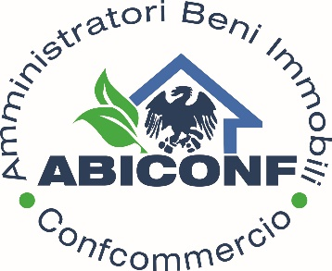

COMUNICATO STAMPA
Il SUPER ECO BONUS va prorogato al 31 dicembre 2022

Affinché proprietari ed aventi diritto possano effettivamente avvalersi di questo importantissimo incentivo fiscale è necessaria la proroga dello stesso al 31 dicembre 2022; in difetto, vi sarebbe un ingiustificata differenza di trattamento tra le piccole realtà che riusciranno ad avvalersi dell’incentivo fiscale, in quanto per le stesse è più immediato il processo decisionale, rispetto ai grandi Condomini che stanno, più di tutti, soffrendo delle tante difficoltà e preoccupazioni per la convocazione delle necessarie assemblee di condominio rese estremamente difficoltose a causa dell’emergenza sanitaria determinata dal COVID 19.
La natura dei lavori comporterà un intasamento dell’attività delle imprese nel periodo più opportuno all’esecuzione dei lavori tra marzo e ottobre 2021 con problemi di reperimento del materiale, nella corretta esecuzione delle opere o addirittura nelle effettive possibilità di ingaggio delle imprese o dei tecnici coinvolti. Gli stessi Amministratori di condominio avranno notevoli problemi nel supervisionare tutti i lavori.
Evidenziamo che già per le case IACP si è già previsto uno slittamento dei termini dell’incentivo fiscale al 30 giugno 2022 e pertanto si ritiene che, quantomeno, medesima proroga dovrebbe essere concessa anche per i Condomini.

Il Presidente Nazionale
ABICONF
Andrea Tolomelli

Bologna, 7 agosto 2020

